**Задание 1.1.**

Написать программу генерации последовательности N первых членов ряда Фибоначчи.

| Решение | Результат |
| --- | --- |
| **goal**  fibTask(15). | 1 1 2 3 5 8 13 21 34 55 89 144 233 377 610 yes |

**Задание 1.2.**

Написать программу генерации таблицы чисел для треугольника Паскаля.

| Решение | Результат |
| --- | --- |
| **goal**  task(6). | 1  1 1  1 2 1  1 3 3 1  1 4 6 4 1  1 5 10 10 5 1  1 6 15 20 15 6 1  yes |

**Задание 2.**

Написать программу вычисления суммы n первых членов бесконечного ряда. В зависимости от номера варианта взять ряд из задания в сборнике [10]. Номер задания для каждого варианта указан в таблице 2.1.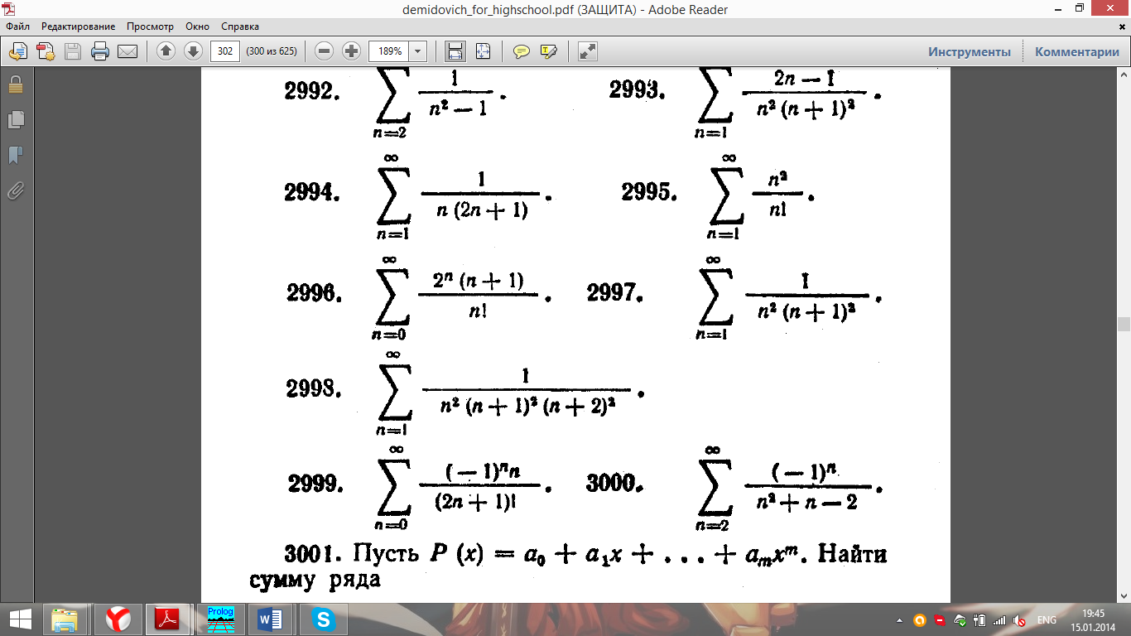

| Решение | Результат |
| --- | --- |
| **goal**  func(X, _, 10). | X=0.02989953063  1 Solution |

**Задание 3.**

«Консультант по транспорту».

Написать программу, которая должна находить все возможные способы перемещения по заданному городу на заданном виде общественного транспорта.

В качестве исходных данных выбираются начальные и конечные точки перемещения. Движение на всех видах общественного транспорта должно осуществляться в обе стоpоны. Программа должна находить решения следующим образом :

— если возможна поездка без пересадки, указывается номер маршрута заданного вида общественного транспорта (для метро - название линии (Кировско-Выборгская, Московско-Петроградская и т. п.));

— если без пересадки доехать нельзя, то проверяется возможность поездки с одной пересадкой;

— если нет возможности проезда ни без пересадок, ни с одной пересадкой, то проверяется возможность поездки с двумя пересадками, и т. д.

Город: Великий Новгород

Вид транспорта: городской автобус

| Решение |
| --- |
| **goal**  /*с пересадками*/  board(6, “Нов.мельница”, “Сметанинская мыза”), nl, nl,  /*без пересадок*/  board(1, “Сметанинская мыза”, “п.Григорово”), nl, nl. |
| **Результат** |
| Screenshot 2018-12-02 at 12.09.48.png |

**Дополнительные материалы:**

|  |  |
| --- | --- |
| Маршрут **№1** | Маршрут **№6** |
| image3-enhanced.jpeg | image4.png |